Материалы для промежуточной аттестации по музыке 4 класс составлены в соответствии с программой «Музыка. 1-4 классы» Е.Д.Критская, Г.П. Сергеева, с учетом требований к уровню подготовки учащихся основной школы. Итоговый промежуточный контроль, представлен формой комплексного тестирования проверки знаний и умений учащихся на уроках музыки в начальной школе.
Данная работа проводится, как итоговая после обобщения курса музыки в конце 4 класса, состоит из двух вариантов-16 заданий, из которых 15 имеют тестовую форму, задание №16 включает музыкальную викторину, по прослушанным произведениям за учебный год, различающихся формой и уровнем сложности. Работа состоит из двух частей: основная (базовый уровень) и дополнительная (повышенный уровень). Основную часть выполняют все, дополнительную - по желанию.

Цель: проверить уровень освоения учащимися программы с 1 по 4 класс по музыке в соответствии с ФГОС.
Материалы для учащихся: тексты работы с инструкцией выполнения, бланки для ответов.
Норматив времени 40 мин.

Задачи:
Выявление уровня овладения знаниями, умениями, навыками, предусмотренными стандартом по музыке;
выявление уровня сформированности учебных действий;
выявление уровня сформированности навыков самоконтроля при выполнении учебных заданий.
Содержание КИМ
КИМ охватывает содержание курса по музыке. Задания КИМ представляют значительный пласт фактического материала. В тоже время особое внимание акцентируется на проверку умений обучающихся. Содержание учебной программы соответствует рабочей учебной программе по музыке для 4 класса в соответствии с федеральным государственным образовательным стандартом второго поколения начального общего образования, примерной программы начального общего образования по музыке с учетом авторской программы по музыке - «Музыка. Начальная школа», авторов: Е.Д.Критской, Г. П. Сергеевой, Т. С. Шмагина, М., Просвещение, 2013.
Форма оценивания бальная
Методы и формы обучения: тестирование; индивидуальная.
Раздаточный материал: индивидуальные листы с тестами.
Результаты освоения учебного курса.
Личностные результаты:
- чувство гордости за свою Родину, народ и историю России, укрепление культурной, этнической и гражданской идентичности в соответствии с духовными традициями семьи и народа;
- наличие эмоционального отношения к искусству, эстетического взгляда на мир;
- формирование личностного смысла постижения искусства;
- позитивная самооценка своих музыкально-творческих способностей;
- продуктивное сотрудничество со сверстниками при решении творческих задач, уважительное отношение к иному мнению;
- уважительное отношение к историко-культурным традициям других народов.
Метапредметные результаты:
– наблюдение за различными явлениями жизни и искусства в учебной и внеурочной деятельности, понимание их специфики и эстетического многообразия;
- ориентированность в культурном многообразии окружающей действительности, участие в жизни группы, класса, школы, города, региона и др.;
- овладение способностью к реализации собственных творческих замыслов через понимание целей, выбор способов решения проблем поискового характера;
- применение знаково-символических и речевых средств для решения коммуникативных и познавательных задач;
- готовность к логическим действиям (анализ, сравнение, синтез, обобщение, классификация по стилям и жанрам музыкального искусства);
- планирование, контроль и оценка собственных учебных действий, понимание их успешности или причин неуспешности, умение корректировать свои действия;
- участие в совместной деятельности на основе сотрудничества, поиска компромиссов, распределение функций и ролей;
- умение воспринимать окружающий мир во всем его социальном, культурном, природном и художественном разнообразии.
Предметные результаты:
– устойчивый интерес к музыке и различным видам музыкально-творческой деятельности;
- развитое художественное восприятие, умение оценивать произведения разных видов искусств, размышлять о музыке как о способе выражения духовных переживаний человека;
- общее понятие о значении музыки в жизни человека;
- элементарные умения и навыки в различных видах учебно-творческой деятельности;
- использование элементарных умений и навыков при воплощении художественно-образного содержания музыкальных произведений в различных видах музыкальной и учебно-творческой деятельности;
- готовность применять полученные знания и приобретенный опыт творческой деятельности при реализации различных проектов для организации содержательного культурного досуга во внеурочной и внешкольной деятельности.

Код | Планируемые результаты обучения.  Проверяемые умения
1. | Знать музыкальные жанры песня, романс, вокализ, ноктюрн.
2 | Знать музыкальные инструменты. Уметь проводить простые аналогии и сравнения между народными инструментами и симфоническими.
3. | Знать виды фольклорной музыки, исполнителей былин.
4. | Знать имена композиторов и их произведения.
5. | Знать имена композиторов и их произведения.
6. | Знать названия основных фольклорных праздников России и их обычаи.
7. | Знать музыкальные жанры:бульба, вальс, гопак, полька, лезгинка, цыганочка, трепак.
8. | Знать музыкальные жанры: квартет, серенада, скерцо, балет, опера, рондо.
9. | Знать национальную принадлежность танцев: хоровод, лезгинка, полонез, вальс.
10. | Уметь отличать народную музыку от композиторской.
11. | Знать имена выдающихся отечественных и зарубежных композиторов.
12. | Знать имена композиторов и их произведения.
13. | Знать имена выдающихся отечественных и зарубежных композиторов и соотносить их с портретами.
14. | Уметь мыслить логически, наблюдательно выстраивать цепочку действий.
15. | Знать расположение нот 1-й октавы на нотном стане.
16. | Уметь узнавать звучащие произведения по их характерным признакам: (мелодия, ритм, интонация и др.)

Критерии результатов тестирования:
Тест Викторина (6 произведений) 1 б – указан автор и название произведения; 0.5 б-указано лишь название)
Оценка «5» - ученик набрал 12-15 б. 3-6 б.
Оценка «4» - ученик набрал 10-11 б. 3-4 б.
Оценка «3» - ученик набрал 8-12 б. 2-3 б.
Оценка «2» - ученик набрал 6 б. и менее 3б.

Аттестационный материал для проведения промежуточной аттестации
в 2018-2019 учебном году по музыке в 4 классе
Вариант 1
Часть А
- Какой из этих музыкальных жанров не является вокальным?
а) Песня.
б) романс.
в) вокализ.
г) ноктюрн.

2.Какие музыкальные инструменты входят в состав оркестра русских народных инструментов, а какие в состав симфонического оркестра? Впиши нужные буквы.
1) Оркестр русских народных инструментов ____, ____, ____.
2) Симфонический оркестр ____, ____, ____.
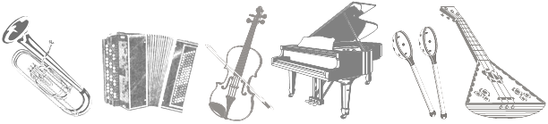

а) б) в) г) д) е)

3. Выбери один из трех предполагаемых ответов музыкального теста, который, по твоему мнению, является правильным.
Что можно отнести к фольклору?
а) вокализ; б) концерт; в) частушку.

4. Каким русским композитором создано немало опер на сказочные сюжеты?
а) Н.А. Римским-Корсаковым;
б) С.С. Прокофьевым;
в) А.С. Даргомыжским.
5. Назовите композитора, написавшего оперу «Иван Сусанин»:
а) Н.А. Римский-Корсаков
б) М.И. Глинка
в) П.И. Чайковский
6. Какой праздник называют «Светлым праздником»?
а) Троица
б) Пасха
в) Рождество Христово
г) Масленица
7. Как называется украинский народный танец, возникший в быту Запорожского войска, исполняющийся в быстром темпе в размере 2/4:
а) бульба;
б) вальс;
в) гопак;
г) полька.
8. Музыкальный спектакль, персонажи которого поют и танцуют под музыку оркестра:
а) оркестр
б)балет
в) опера
г) рондо
9. Родина танцев:
а) Хоровод – ………………………………….
б) Вальс–………………………………………..

Часть В
10. Приведите в соответствие (соедини линиями):

а) народная музыка | 1) «Концерт №3»
 | 2) «Ты река ли, моя реченька»
б) профессиональная музыка | 3) «Солдатушки, бравы ребятушки»
 | 4) Кантата «Александр Невский»

11. Соединить стрелочками фамилии композиторов с именами:
1. Глинка а) Иоганн
2. Штраус б) Михаил
3. Чайковский в) Фридерик
4. Шопен г) Пётр
12. Какие из этих сочинений написаны С. Рахманиновым?
а) Концерт № 3
б) Ария Ивана Сусанина
в) Романс «Сирень»
13. Портреты, каких композиторов ты видишь? Укажи в нижней строке соответствия имён композиторов их портретам.
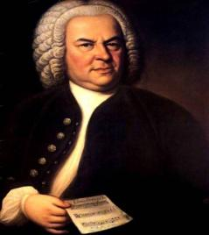  1) | а) Н. Римский-Корсаков
2)  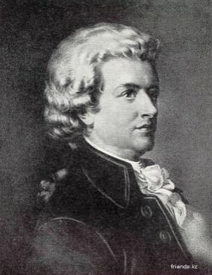 | б) И. Бах
3)  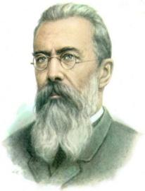 | в) М. Глинка
4)  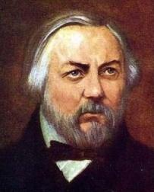 | г) В. Моцарт
5)  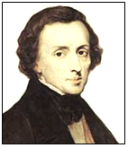 | д)Ф.Шопен
6)  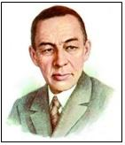 | е) С. Рахманинов
1)- 2) - 3) - 4)- 5) - 6) -

Часть С

14. Прочти русскую народную пословицу (запиши):

……………………………………………………………………………………………………………………………………………..

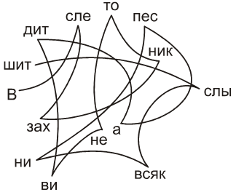

15. Назовите ноты изображенные на нотных линеечках.
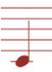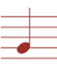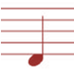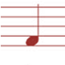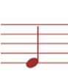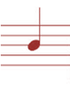
1. 2. 3. 4. 5. 6.

16. Послушай фрагменты музыкальных произведений и определи порядок их звучания.
(Музыкальная викторина)

Аттестационный материал для проведения промежуточной аттестации
в 2018-2019 учебном году по музыке в 4 классе
Вариант 2
Часть А
- Какой из этих музыкальных жанров не является вокальным?
а) Песня
б) ноктюрн
в) романс
г) вокализ

2. Какие музыкальные инструменты входят в состав оркестра русских народных инструментов, а какие в состав симфонического оркестра? Впиши нужные буквы.
1) Оркестр русских народных инструментов ____, ____, ____.
2) Симфонический оркестр ____, ____, ____.
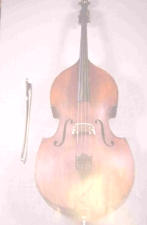
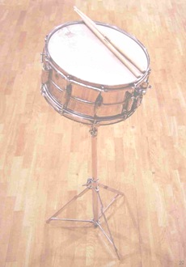
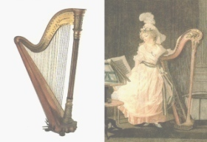
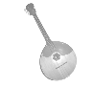
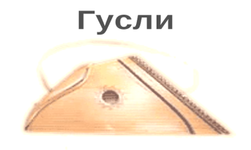

а) б) в) г) д) е)

3. Как называли в средневековой Руси странствующего музыканта, певца, танцора и актера?
а) жонглер; б) скоморох; в) комедиант.

4.Кого из композиторов во всем мире называют «королем вальсов»:
а) Ф. Шопен
б) П. Чайковский
в) И. Штраус
г) М. Глинка
5. Назовите композитора балета «Петрушка»:
а) М.И. Глинка
б) П.И. Чайковский
в) И.Ф. Стравинский
6. Назовите народный праздник поклонения матушке-природе:
а) Масленица
б) Троица
в) Пасха
г) Ивана Купала
7. Назови русский народный танец быстрого, задорного характера с четким ритмическим рисунком, сопровождающийся притопыванием.
а) лезгинка; б) цыганочка; в) трепак.
8. Как называется музыкальная пьеса, исполняемая обычно в вечерние часы перед домом возлюбленной в Испании и Италии?
а) квартет; б) серенада; в) скерцо.
9. Родина танцев:
а) Лезгинка – …………………………………
б) Полонез – ……………………………………

Часть В
10. Приведите в соответствие (соедини линиями):

а) народная музыка | 1) «Солдатушки, бравы ребятушки»
 | 2) Кантата «Александр Невский»
б) профессиональная музыка | 3) «Ты река ли, моя реченька»
 | 4) «Концерт №3»

11. Соединить фамилии с именами:
1) Римский – Корсаков а) Иоганн
2) Бах б) Вольфганг
3) Кабалевский в) Дмитрий
4) Моцарт г) Николай
12. Произведения Н.А.Римского-Корсакова – это…
а) «В пещере горного короля»
б) «Снегурочка»
в) «Сказка о царе Салтане»

13. Портреты каких композиторов ты видишь? Укажи в нижней строке соответствия имён композиторов их портретам.
1) | а) С. Рахманинов
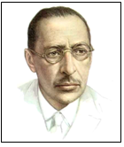  2) | б) Ф. Шопен
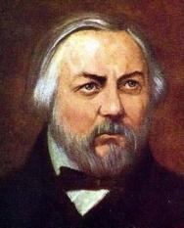  3) | в) М. Глинка
4) | г) И. Стравинский
5) | д) В. Моцарт
6) | е) Н. Римский-Корсаков
1)- 2) - 3) - 4)- 5) - 6) -

Часть С
14. Прочти русскую народную пословицу (запиши):

……………………………………………………………………………………………………………………………………………..

15. Назовите ноты изображенные на нотных линеечках.
1. 2. 3. 4. 5. 6.

16. Послушай фрагменты музыкальных произведений и определи порядок их звучания.
(Музыкальная викторина)

Ответы на итоговый тест
4 класс
Вариант 1  - Г  - 1-Б,Д,Е 2-А,В,Г  - В  - А  - Б  - Б  - В  - В  - А-РОССИЯ, Б-ГЕРМАНИЯ (АВСТРИЯ)  - А-2,3 Б-1,4  - 1-Б, 2-А, 3-Г, 4-В.  - А,В  - 1-Б, 2-Г, 3-А, 4-В,  5-Д,  6-Е.  - «В слезах никто не видит, а песни всяк слышит».  - До-соль-ре-фа-ми-си.  - В зависимости от воспроизведений. | Вариант 2  - Б  - 1-Б,Г,Д 2-А,В,Е  - Б  - В  - В  - Б  - В  - Б  - А-ГРУЗИЯ Б-ПОЛЬША  - А-1,3 Б-2,4  - 1-Г, 2-А, 3-В, 4-Б.  - Б,В  - 1-Б, 2-Г, 3-В, 4-А,  5-Е,  6-Д.  - «В слезах никто не видит, а песни всяк слышит».  15.До-соль-ре-фа-ми-си.  16.В зависимости от воспроизведений.

